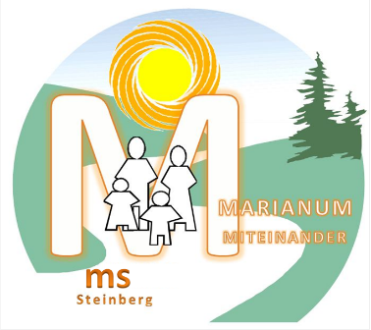
100 Jahre Burgenland
Projekt der 4b Klasse der MS Marianum Steinberg

Wir haben in jeder Gemeinde ein etwa 100 Jahre altes Gebäude gesucht und dieses per Video vorgestellt. Gearbeitet wurde alleine oder mit einem Partner.
Hier sind die Links zu den einzelnen Videos der Schüler:
- Maurer Tristan stellt eine Kirche vor: https://youtu.be/u3-tV9kjQPM
- Haspel Florian stellt eine alte Mühle vor: https://youtu.be/5_WKixQM-Rg
- Rehrl Yara stellt eine Kirche vor: https://www.youtube.com/watch?v=5A3d_2hYvD4
- Schermann Elea stellt ein Mariendenkmal vor: https://youtu.be/xkNzAT52Frg
- und die Sulz: https://www.youtube.com/watch?v=Q4S6xejxwZc
- Fruhmann Katharina und Schlögl Johanna stellen eine Kirche vor: https://www.youtube.com/watch?v=OP07Qkw0GlE
- Böhm Emma stellt das evangelische Gemeindezentrum vor: https://www.youtube.com/watch?v=9ActPKT9Zx4
- Hruby Maximilian stellt die Kirche von Klostermarienberg vor: https://www.youtube.com/watch?v=6udEOgSULT8

- Katharina Fruhmann und Emma Böhm haben außerdem die Corona-Gedanken einer 85-jährigen Pensionistin aus dem Bezirk Oberpullendorf vorgetragen: https://www.youtube.com/watch?v=aUdymBRe4nE

